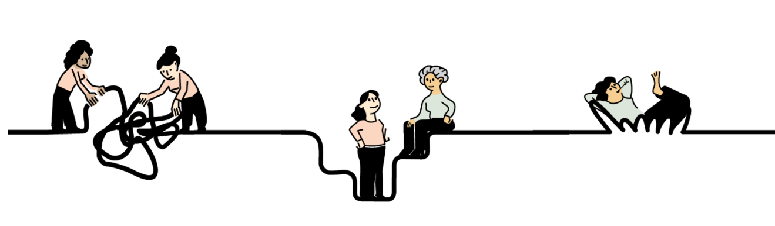
TELLE RESSOURCE : des lieux et des liens pour briser la solitude et bâtir des solidarités

VILLE, la date 2021 – LE GROUPE souligne aujourd’hui la 9e Journée de l’Alternative en santé mentale et profite de l’occasion pour rappeler l’importance des ressources alternatives en santé mentale, comme des lieux d’accueil et d’entraide essentiels dans nos communautés. Tout comme des dizaines de ressources alternatives au Québec, notre groupe se réunit sous le thème Des lieux et des liens empreints d’humanité. Alors que les ressources alternatives en santé mentale ont redoublé d’ardeur et de créativité tout au long des premières vagues de la pandémie, nous interpellons le gouvernement québécois afin que le prochain Plan d’action interministériel en santé mentale reconnaisse et soutienne davantage le travail de ces centaines de groupes communautaires. Nous souhaitons également rappeler aux citoyens et citoyennes de VILLE que les ressources communautaires sont des lieux aux portes grandes ouvertes où s’impliquer et où s’enraciner. Venez nous découvrir!

L’Alternative en santé mentale : un joyau caché!

Depuis plus de 40 ans se développe au Québec un modèle distinct et unique : l’approche alternative en santé mentale. Ces approches et pratiques alternatives se sont développées grâce à l’alliance entre les personnes vivant des difficultés et des allié.e.s (intervenant.e.s et chercheur.e.s.). Aujourd’hui, c’est une centaine de groupes qui se reconnaissent dans l’approche alternative et déploient pratiques d’accueil, d’écoute, d’entraide, de participation citoyenne, d’hébergement, etc. Dans notre communauté, nous avons la chance d’avoir une ressource alternative, soit NOM DE LA RESSOURCE, dont la mission est de MISSION. Plus concrètement, nous déployons TELLE ACTIVITÉ et TELLE ACTIVITÉ.

Notre ressource : un espace accueillant

Une ressource alternative en santé mentale, c’est un lieu accueillant pour tout le monde. «INSÉRER CITATION sur l’accueil?» confirme X ou Y, titre. Qu’on aille mal ou qu’on aille bien, on y est bienvenu! Qu’on ait envie d’art-thérapie, de méditation, d’écoute, d’ateliers informatifs sur la santé mentale ou sur la médication, ou tout simplement d’un café et d’un accueil chaleureux : il y a des belles choses qui se passent ici! Tous les citoyens et citoyennes sont invité.e.s à franchir la porte et à venir nous découvrir.

NOM DU GROUPE : un endroit qui nous transforme, nous et la société!

Les ressources alternatives sont des groupes d’action communautaire autonome et ont comme mission de participer à la transformation sociale, soit de mettre en œuvre des actions qui s’attaquent aux inégalités sociales et à l’exclusion. On oublie souvent que ces groupes, en plus de générer des espaces transformateurs pour les personnes, contribuent aussi à améliorer leur communauté et, plus largement, l’ensemble de la société. Pour ce faire, ce sont les membres eux-mêmes qui participent activement à des actions de sensibilisation et à la mise en place de projets qui changent positivement la vie des autres!

Vous souhaitez nous connaître davantage? Venez nous rencontrer le…
INVITATION CONCRÈTE
DATE HEURE LIEU?

*****
Rappelons que les personnes fréquentant les ressources alternatives en santé mentale ont posé les bases de la plateforme Trois chantiers pour une approche globale en santé mentale, un document présentant 11 revendications. Ces 11 revendications rappellent la primauté́ de la personne, l’importance de prendre en compte les déterminants sociaux de la santé et l’accès aux pratiques et approches alternatives. Ces revendications, portées depuis bientôt deux ans, attendent toujours une réponse favorable du ministère de la Santé et des services sociaux, qui se dit pourtant à l’écoute des personnes et du milieu communautaire.

- 30 -
Pour informations et demandes d’entrevues
NOM
TITRE
Cell. :
COURRIEL :

